ИП Бачурина Татьяна Александровна
ИНН 644921992319
ОГРНИП 316645100127192
410049, г. ​Саратов, ул. Пономарева, д ​24​
от: Пудовкины Елены Вячеславовны
г. Тамбов, ул. Гастелло, д. 11, кв. 7
телефон 79531213206

ПРЕТЕНЗИЯ

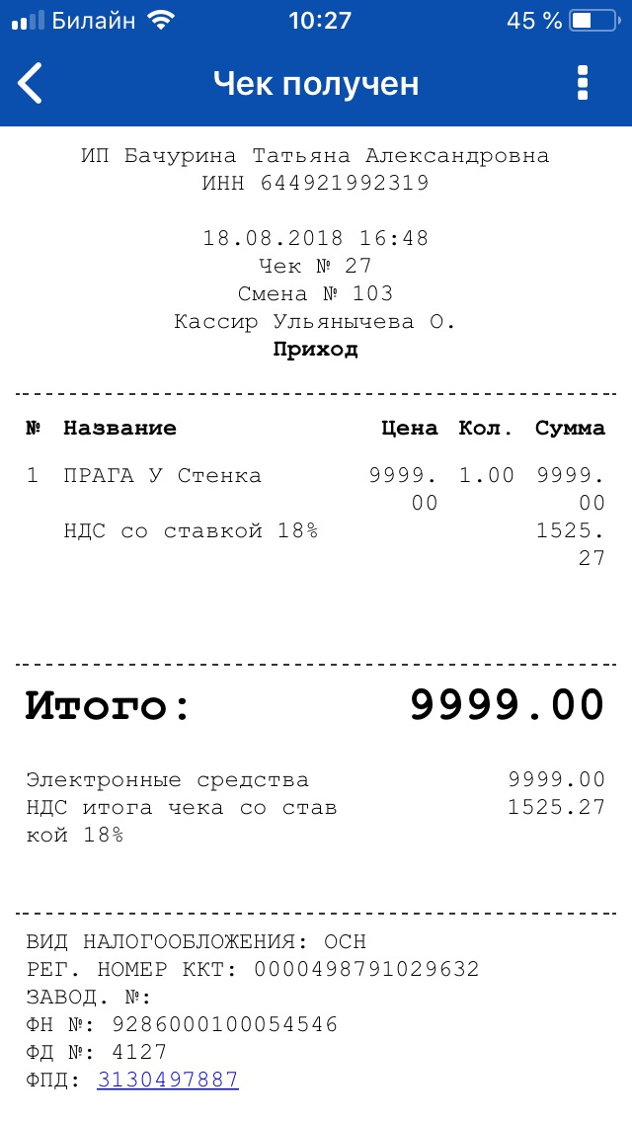
18 августа 2018 года я Пудовкина Елена Вячеславовна приобрела Стенку ПРАГА на сумму 9999.00 рублей на официальном сайте магазина «Много мебели»: https://mnogomebeli.com/catalog/stenki/stenka-paga-venge-dub/ с внесением 100% процентной предоплаты по безналичному расчету (банковской карте). Таким образом, принятые на себя обязательства по оплате товара я выполнила в полном соответствии с действующим законодательством.
В соответствии со ст. 18 Закона «О защите прав потребителей», потребитель в случае обнаружения в товаре недостатков, если они не были оговорены продавцом, по своему выбору вправе:
- потребовать замены на товар этой же марки (этих же модели и (или) артикула);
- потребовать замены на такой же товар другой марки (модели, артикула) с соответствующим перерасчетом покупной цены;
- потребовать соразмерного уменьшения покупной цены;
- потребовать незамедлительного безвозмездного устранения недостатков товара или возмещения расходов на их исправление потребителем или третьим лицом;
- отказаться от исполнения договора купли-продажи и потребовать возврата уплаченной за товар суммы. По требованию продавца и за его счет потребитель должен возвратить товар с недостатками.
При этом потребитель вправе потребовать также полного возмещения убытков, причиненных ему вследствие продажи товара ненадлежащего качества. Убытки возмещаются в сроки, установленные настоящим Законом для удовлетворения соответствующих требований потребителя.
Отсутствие у потребителя кассового или товарного чека либо иного документа, удостоверяющих факт и условия покупки товара, не является основанием для отказа в удовлетворении его требований.
Согласно п. 5 ст. 18 Закона «О защите прав потребителей», продавец (изготовитель), уполномоченная организация или уполномоченный индивидуальный предприниматель, импортер обязаны принять товар ненадлежащего качества у потребителя и в случае необходимости провести проверку качества товара. Потребитель вправе участвовать в проверке качества товара. В случае спора о причинах возникновения недостатков товара продавец (изготовитель), уполномоченная организация или уполномоченный индивидуальный предприниматель, импортер обязаны провести экспертизу товара за свой счет. Экспертиза товара проводится в сроки, установленные статьями 20, 21 и 22 настоящего Закона для удовлетворения соответствующих требований потребителя. Потребитель вправе присутствовать при проведении экспертизы товара и в случае несогласия с ее результатами оспорить заключение такой экспертизы в судебном порядке
Согласно п. 6 ст. 18 Закона «О защите прав потребителей», в отношении товара, на который установлен гарантийный срок, продавец (изготовитель), уполномоченная организация или уполномоченный индивидуальный предприниматель, импортер отвечает за недостатки товара, если не докажет, что они возникли после передачи товара потребителю вследствие нарушения потребителем правил использования, хранения или транспортировки товара, действий третьих лиц или непреодолимой силы.
В соответствии со ст. 22 Закона «О защите прав потребителей», требования потребителя о соразмерном уменьшении покупной цены товара, возмещении расходов на исправление недостатков товара потребителем или третьим лицом, возврате уплаченной за товар денежной суммы, а также требование о возмещении убытков, причиненных потребителю вследствие продажи товара ненадлежащего качества либо предоставления ненадлежащей информации о товаре, подлежат удовлетворению продавцом (изготовителем, уполномоченной организацией или уполномоченным индивидуальным предпринимателем, импортером) в течение десяти дней со дня предъявления соответствующего требования.
В соответствии со ст. 23 Закона «О защите прав потребителей», за нарушение предусмотренного статьей 22 настоящего Закона сроков, а также за невыполнение (задержку выполнения) требования потребителя о предоставлении ему на период ремонта (замены) аналогичного товара продавец (изготовитель, уполномоченная организация или уполномоченный индивидуальный предприниматель, импортер), допустивший такие нарушения, уплачивает потребителю за каждый день просрочки неустойку (пеню) в размере одного процента цены товара.
В связи с неудовлетворительным качеством услуг доставки оплаченного товара (3 дня), а также не предоставлением договора-купли продажи, требую в течение 10 календарных дней с момента получения настоящей претензии:
- Предоставить договор купли-продажи, а также уведомить меня о точном времени доставки товара, либо вернуть мне денежные средства, внесенные в счет оплаты товара: Стенки ПРАГА в размере 9999.00 рублей.
В случае отказа либо неполного удовлетворения моих требований, равно как и отсутствия ответа на претензию я буду вынуждена обратиться в Роспотребнадзор с целью проведения проверки соблюдения ИП Бачуриной Т. А. законодательства о защите прав потребителей, а также в суд с иском о возмещении мне причиненного материального ущерба и морального вреда. В этом случае к сумме судебного иска будут добавлены судебные расходы, в том числе и расходы на услуги представителя, к помощи которого я буду вынуждена прибегнуть.
Коме того, судом будет взыскан с Вас штраф за несоблюдение в добровольном порядке удовлетворения требований потребителя в размере 50% от суммы, присужденной судом в пользу потребителя в порядке ст. 13 Закона РФ «О защите прав потребителей».
Прошу рассмотреть мою претензию в добровольном порядке.
Ответ на претензию прошу направить по электронному адресу: ilyakonkov16@gmail.com

Дата: 25.08.2018 г
Подпись: Пудовкина Е. В.

ПРИЛОЖЕНИЕ:
- Кассовый чек с магазина «Много мебели»:
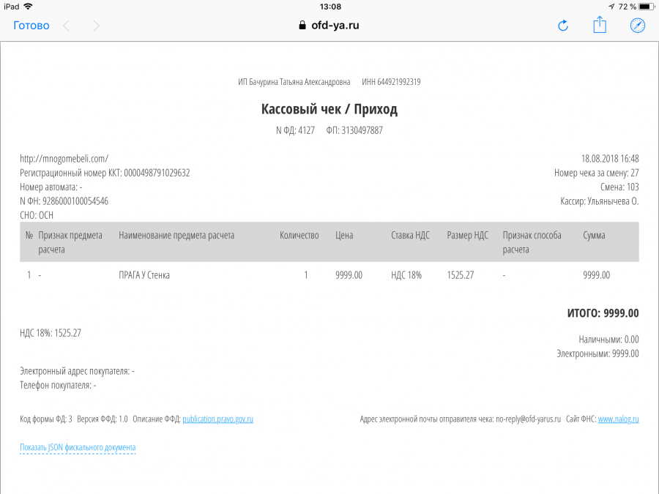
- Кассовый чек с Федеральной Налоговой Службы:

- Видео которое подтверждает факт оплаты: https://www.youtube.com/watch?v=qr66GFeKvbA
РАССПИСКА В ПОЛУЧЕНИИ ПЕТЕНЗИИ
ПРЕТЕНЗИЯ СОСТАВЛЕНА НА 3 (ТРЕХ) ЛИСТАХ А4
ПРЕТЕНЗИЮ ПРИНЯЛ
 | (Ф.И.О., должность) |  | (подпись)
«___» ______ 201__г
М.П.

